22.02.2021

STARTER-FP V1
BEDIENUNGSANLEITUNG

Das Steuergerät STARTER-FP steuert die Umdrehungen der Aussaatwelle im Saatgutverteiler, wobei die vom Benutzer eingestellte Drehzahl der Aussaatwelle beibehalten wird. Die momentanen Umdrehungen werden auf dem Bildschirm des Gerätes in “rpm“ (Umdrehungen pro Minute – U/min) angezeigt. Zuvor muss der Benutzer aus den Tabellen ablesen, wie hoch diese Drehzahl für die erforderliche Aussaatdosis [kg/ha], die angenommene Fahrgeschwindigkeit [km/h] und die Arbeitsbreite der Maschine [m] sein sollte.

Die Tabellen geben das Gewicht M der ausgebrachten Samenkörner im Verlauf von 1 Minute [kg/min] an.
Für die erforderliche Dosis D [kg/ha] sollte dieses Gewicht betragen:
M [kg/min] = (D [kg/ha] * S [m] * V [km/h]) / 600
wobei:
V [km/h] die Fahrgeschwindigkeit während des Arbeitsgangs ist
S [m] die Arbeitsbreite der Maschine darstellt

Das Gerät misst nicht die Fahrgeschwindigkeit, daher muss der Benutzer selbst die Geschwindigkeit bestimmen, mit der er den Arbeitsgang durchführen möchte, und diese dann während der Arbeit mit dem im Schlepper eingebauten Tachometer kontrollieren.
Wenn Sie das erforderliche Auswurfgewicht M [kg/min] nach obiger Formel berechnen, können Sie die entsprechende Drehzahl der Aussaatwelle aus der Tabelle ablesen. Diese Drehzahl wird in den Gerätespeicher eingetragen (Punkt 4 der Anleitung).
Aufgrund einer möglichen Diskrepanz zwischen dem Ergebnis aus der Tabelle und der Realität empfiehlt es sich, einen Kalibrierungstest durchzuführen (Punkt 5 der Anleitung). Bei diesem Test dreht sich die Aussaatwelle für 1 Minute lang mit den eingegebenen Umdrehungen/Minute. Prüfen Sie nach dem Wiegen des ausgeworfenen Düngers, ob das gewogene Gewicht dem berechneten Wert von M [kg/min] entspricht.

Das Gerät schaltet auch den Gebläsemotor ein.

Das Steuergerät sollte an die an der Dose montierte Buchse angeschlossen werden. Nach dem Anlegen von 12V an die Dose erscheint ein Punkt in der unteren Ecke des Displays. Das Steuergerät befindet sich im Standby-Modus.
Ein umgekehrter Stromanschluss beschädigt das Gerät nicht.
- EIN-/AUSSCHALTEN DES STEUERGERÄTS

Durch kurzes Drücken der Taste  wird das Steuergerät eingeschaltet.

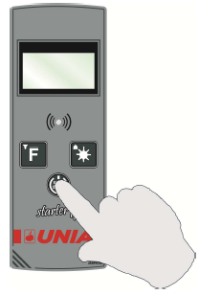

Abb.1
Einschalten / Ausschalten

Das Display zeigt den Gerätenamen und die aktuelle Softwareversion wie in Abbildung 2 dargestellt an.

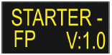
Abb. 2 Startbildschirm

Nach Loslassen der Taste wird der Arbeitsbildschirm angezeigt.
Um das Steuergerät auszuschalten, drücken Sie die Taste und halten Sie sie gedrückt, bis ein Punkt auf dem Display erscheint.
- ARBEITSZYKLUS

Abbildung 3 zeigt eine Ansicht des Arbeitsbildschirms. Die programmierte Drehzahl der Aussaatwelle wird rechts als Negativ angezeigt. Die Symbole für die Aussaatwelle (links - oben) und das Gebläse (links - unten) blinken nicht, was bedeutet, dass sich beide nicht drehen.

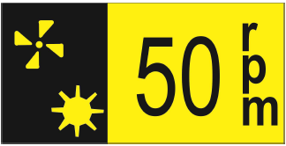

Abb.3
Arbeitsbildschirm. Ventilator und Aussaatwelle sind abgeschaltet

Zum Starten der Aussaat drücken Sie die Taste . Der Bildschirm ändert sich wie in Abbildung 4 dargestellt.

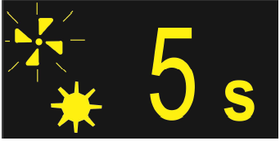

Abb.4
Beginn der Arbeit. Der Gebläsemotor wird eingeschaltet

Das Ventilatorsymbol blinkt, um anzuzeigen, dass der Motor des Ventilators eingeschaltet wurde. Gleichzeitig wird die Zeit bis zum Einschalten der Aussaatwelle angezeigt.
Nach Ablauf der Zeit (einstellbar, vgl. Punkt 8 der Anleitung) wird die Aussaatwelle eingeschaltet, was durch das Blinken des Symbols der Aussaatwelle signalisiert wird. Die aktuelle Drehzahl der Aussaatwelle wird wie in Abbildung 5 dargestellt angezeigt.
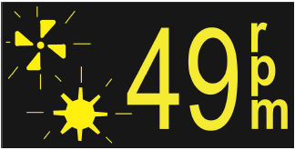

Abb.5
Beginn der Arbeit. Einschalten der Aussaatwelle

Bei der Annäherung an das Vorgewende drücken Sie die Taste . Die Aussaatwelle stoppt, aber der Ventilator läuft weiter. Auf der Anzeige erscheint ein Bildschirm wie in Abbildung 6 dargestellt.

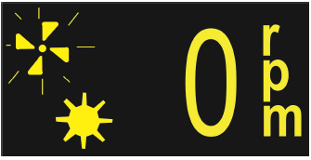

Abb.6
Pause der Aussaat

Wenn Sie die Arbeit wiederaufnehmen möchten, drücken Sie erneut die Taste . Die Aussaatwelle schaltet sich wieder ein.

Um die Arbeit zu beenden, halten Sie die Taste etwa für 1 Sekunde lang gedrückt. Der Ventilator schaltet sich aus und nach Ablauf der Ausschaltzeit des Ventilators wird ein wie in Abbildung 3 dargestelltes Bild auf dem Bildschirm angezeigt.

Sollten während des Betriebs Anomalien auftreten, werden diese auf dem Bildschirm angezeigt. Die Anzeige von Anomalien wird von einem intermittierenden Ton des Summers begleitet. Die Beschreibung der Anomalien finden Sie in Kapitel 10.
3. ENTLEEREN DES BEHÄLTERS

Wenn das Steuergerät eingeschaltet ist und der Bildschirm ein wie in Abb. 3 dargestelltes Bild anzeigt, drücken Sie für etwa 1 Sekunde lang die Taste . Wenn Sie ein doppeltes Summersignal hören und ein neues Bild auf dem Bildschirm erscheint, lassen Sie die Taste wieder los.

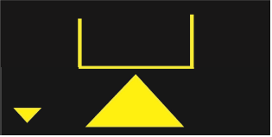

Abb. 7
Entleeren des Behälters

Zum Start des Entleerens des Behälters drücken Sie die Taste . Die Abbildung beginnt zu blinken. Das Saatgut wird nun mit maximaler Geschwindigkeit aus dem Aussaatapparat ausgeworfen. Der Ventilator ist ausgeschaltet. Um das Entleeren des Behälters abzuschließen, drücken Sie erneut die Taste .

Drücken Sie nach dem Abschluss des Entleerens des Behälters kurz die Taste und kehren Sie zum Arbeitsbildschirm zurück. Ein längeres Drücken dieser Taste schaltet das Steuergerät aus.
4. EINSTELLEN DER DREHZAHL DER AUSSAATWELLE

Damit das Steuergerät die Aussaatmenge korrekt einhält, müssen Sie die gewünschte Drehzahl der Aussaatwelle eingeben. Die Methode zur Berechnung dieser Umdrehungen ist auf der ersten Seite angegeben.

Um die gewünschte Drehzahl der Aussaatwelle einzustellen, wenn das Steuergerät eingeschaltet ist und auf dem Bildschirm ein wie in Abb. 3 dargestelltes Bild aufleuchtet, drücken Sie für ca. 1 Sekunde die Taste .
Nach Ertönen des zweifachen Summersignals erscheint auf dem Bildschirm die Abbildung 7.
Lassen Sie die Taste los.
Drücken Sie so lange die Taste , bis ein wie in Abb. 8 dargestelltes Bild erscheint.

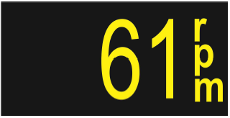

Abb. 8
Einstellen der Drehzahl der Aussaatwelle

Drücken Sie kurz die Taste . Die Piktogramme „rpm” beginnen auf dem Bildschirm zu blinken.

Mit der Taste erhöhen Sie die erforderliche Drehzahl der Aussaatwelle auf maximal 70 Umdrehungen/Minute (rpm, d.h. U/min).

Mit der Taste verringern Sie die erforderliche Drehzahl der Aussaatwelle auf minimal 5 Umdrehungen/Minute (rpm, d.h. U/min)

Nach dem Einstellen der richtigen Drehzahl drücken Sie kurz die Taste und kehren Sie zum Arbeitsbildschirm zurück. Ein längeres Drücken dieser Taste schaltet das Steuergerät aus.
5. KALIBRIERUNGSTEST

Um den tatsächlichen Saatgutauswurf im Verlauf von 1 Minute mit dem aus den Tabellen abgelesenen Wert zu vergleichen, können Sie einen Kalibrierungstest durchführen.

Wenn das Steuergerät eingeschaltet ist und auf dem Bildschirm ein wie in Abb. 3 dargestelltes Bild aufleuchtet, drücken Sie dazu für ca. 1 Sekunde die Taste . Nach Ertönen des zweifachen Summersignals erscheint auf dem Bildschirm die Abbildung 7.
Lassen Sie die Taste los.
Drücken Sie so lange die Taste , bis ein wie in Abb. 9 dargestelltes Bild erscheint.

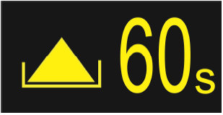

Abb. 9
Kalibrierungstest

Um die Drehung der Aussaatwelle zu starten, drücken Sie die Taste . Der Sekundenzähler beginnt, bis auf 0 herunterzuzählen, und die Abbildung beginnt zu blinken. Das Saatgut wird mit dem voreingestellten Drehzahlwert der Aussaatwelle aus dem Aussaatapparat ausgeworfen. Der Ventilator ist ausgeschaltet. Nach Ablauf von 60 Sekunden stoppt die Welle und die Abbildung hört auf zu blinken.

Sie können die Drehung der Aussaatwelle jederzeit mit der Taste anhalten und den Kalibrierungstest von vorn beginnen.

Nach Abschluss des Kalibrierungstests drücken Sie kurz die Taste und gehen so zum Verfahren für die Einstellung der Drehzahl der Aussaatwelle über. Ein längeres Drücken dieser Taste schaltet das Steuergerät aus.

Nach dem Wiegen des ausgeworfenen Saatguts können Sie überprüfen, ob das Gewicht der Sie interessierenden Dosis entspricht bzw. ob gegebenenfalls eine Korrektur der Drehzahl der Aussaatwelle erforderlich ist.

6. DURCHBLASEN

Wenn das Steuergerät eingeschaltet ist und auf dem Bildschirm ein wie in Abb. 3 dargestelltes Bild aufleuchtet, drücken Sie für ca. 1 Sekunde die Taste . Nach Ertönen des zweifachen Summersignals erscheint auf dem Bildschirm die Abbildung 7.
Lassen Sie die Taste los .
Drücken Sie so lange die Taste , bis ein wie in Abb. 10 dargestelltes Bild erscheint.



Abb. 10
Durchblasen des Systems

Zum Starten des Durchblasens drücken Sie die Taste . Die Abbildung beginnt zu blinken. Der Ventilator beginnt zu laufen. Die Aussaatwelle ist nicht in Betrieb. Um das Durchblasen zu beenden, drücken Sie erneut die Taste .

Nach Abschluss des Durchblasens des Systems drücken Sie kurz die Taste und kehren Sie zum Arbeitsbildschirm zurück. Ein längeres Drücken dieser Taste schaltet das Steuergerät aus.

7. REGULIERUNG DER DISPLAYHELLIGKEIT

Zur Verbesserung des Arbeitskomforts können Sie eine der 6 Helligkeiten des Displays einstellen.

Wenn das Steuergerät eingeschaltet ist und ein wie in Abb. 3 dargestelltes Bild auf dem Bildschirm aufleuchtet, drücken Sie für ca. 1 Sekunde die Taste . Nach Ertönen des zweifachen Summersignals erscheint auf dem Bildschirm die Abbildung 7.
Lassen Sie die Taste los .
Drücken Sie so lange die Taste , bis ein wie in Abb. 11 dargestelltes Bild erscheint.

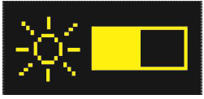

Abb. 11
Einstellen der Displayhelligkeit

Drücken Sie kurz die Taste . Das Sonnen-Piktogramm beginnt auf dem Bildschirm zu blinken.

Mit der Taste erhöhen Sie die Displayhelligkeit.

Mit der Taste verringern Sie die Displayhelligkeit.

Nach dem Einstellen der richtigen Helligkeit drücken Sie kurz die Taste und kehren Sie zum Arbeitsbildschirm zurück. Ein längeres Drücken dieser Taste schaltet das Steuergerät aus.
8. EINSTELLEN DER IMPULSE PRO UMDREHUNG DER AUSSAATWELLE

Um die Impulsanzahl pro eine Umdrehung der Aussaatwelle einzustellen, wenn das Steuergerät eingeschaltet ist und ein wie in Abb. 3 dargestelltes Bild auf dem Bildschirm aufleuchtet, drücken Sie für ca. 1 Sekunde die Taste . Nach Ertönen des zweifachen Summersignals erscheint auf dem Bildschirm die Abbildung 7.
Lassen Sie die Taste los .
Drücken Sie so lange die Taste , bis ein wie in Abb. 12 dargestelltes Bild erscheint.

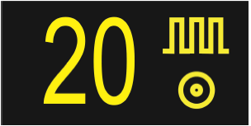

Abb. 12
Einstellen der Impulsanzahl pro eine Umdrehung der Aussaatwelle

Drücken Sie kurz die Taste . Die Piktogramme auf dem Bildschirm beginnen zu blinken.
Mit der Taste erhöhen Sie die Impulsanzahl der Aussaatwelle auf maximal 99.

Mit der Taste verringern Sie die Impulsanzahl der Aussaatwelle.

Nach dem Einstellen der richtigen Impulsanzahl drücken Sie kurz die Taste und kehren Sie zum Arbeitsbildschirm zurück. Ein längeres Drücken dieser Taste schaltet das Steuergerät aus.
9. EINSTELLEN DER VERZÖGERUNGSZEIT ZWISCHEN DEM START (STOPP) DES BETRIEBS VON VENTILATOR UND AUSSAATWELLE

Die Verzögerungszeit zwischen dem Start des Ventilators und dem Start des Motors der Aussaatwelle stellen Sie bei Arbeitsbeginn ein. Dies ist auch die Zeit des Ventilatorbetriebs nach dem Stoppen der Aussaatwelle bei Arbeitsende.

Um die Verzögerungszeit einzustellen, wenn der Bildschirm das in Abb. 3 dargestellte Bild anzeigt, drücken Sie für ca. 1 Sekunde die Taste . Nach Ertönen des zweifachen Summersignals erscheint auf dem Bildschirm die Abbildung 7.
Lassen Sie die Taste los .
Drücken Sie so lange die Taste , bis ein wie in Abb. 13 dargestelltes Bild erscheint.

Abb. 13
Einstellen der Verzögerungszeit zwischen dem Start des Betriebs von Ventilator und Aussaatwelle

Drücken Sie kurz die Taste . Die Piktogramme auf dem Bildschirm beginnen zu blinken.
Mit der Taste erhöhen Sie die Zeit bis maximal 9 Sekunden.

Mit der Taste verringern Sie die Zeit auf minimal 1 Sekunde.

Nach dem Einstellen der richtigen Werts der Verzögerung drücken Sie kurz die Taste und kehren Sie zum Arbeitsbildschirm zurück. Ein längeres Drücken dieser Taste schaltet das Steuergerät aus.

10. STÖRUNGEN

Während des Betriebs werden die Versorgungsspannung und der Grenzstrom des Motors der Aussaatwelle überwacht.

ZU NIEDRIGE VERSORGUNGSSPANNUNG
Wenn die Versorgungsspannung unter 9 V sinkt, blinkt das in Abb. 14 dargestellte Symbol auf dem Arbeitsbildschirm.



Abb. 14
Zu niedrige Versorgungsspannung

ZU HOHE VERSORGUNGSSPANNUNG
Wenn die Versorgungsspannung über 18 V ansteigt, blinkt das in Abb. 15 dargestellte Symbol auf dem Bildschirm des Arbeitsmenüs.



Abb. 15
Zu hohe Versorgungsspannung

KURZSCHLUSS DES MOTORS DER AUSSAATWELLE
Wenn im Stromkreis der Versorgung des Motors der Aussaatwelle ein Kurzschluss erkannt wird, wird der in Abbildung 16 dargestellte blinkende Bildschirm angezeigt. Überprüfen Sie die Ursache des Kurzschlusses; den Motor der Aussaatwelle oder das Stromkabel zum Motor.



Abb. 16
Kurzschluss im Stromkreis des Motors der Aussaatwelle

KEINE IMPULSE BEIM STARTEN DES MOTORS DER AUSSAATWELLE

Wenn während des Starts des Motors der Aussaatwelle keine 3 Sensorimpulse erfasst werden, wird ein wie in Abbildung 17 dargestellter blinkender Bildschirm angezeigt. Während des Motorstartvorgangs steigt der Wert der Spannung, wenn keine Sensorimpulse festgestellt werden, allmählich auf die volle Versorgungsspannung an. Überprüfen Sie, was das Fehlen von Impulsen vom Sensor verursacht; der Motor der Aussaatwelle dreht sich nicht oder der Sensor nimmt keine Impulse von der Metallnocke auf.
Die Mitteilung löschen Sie mit der Taste .

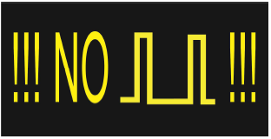

Abb. 17
Kein Start des Motors der Aussaatwelle

